充要条件作业（20141010）
1．若命题甲是命题乙的充分非必要条件，命题丙是命题乙的必要非充分条件，命题丁是命题丙的充要条件，则命题丁是命题甲的（ ）
A.充分不必要条件 B.必要不充分条件 C.充要条件 D.既不充分也不必要条件

2．设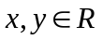，求证：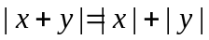成立的充要条件是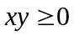．

3．已知数列的通项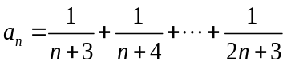，
为了使不等式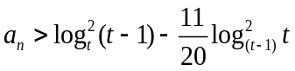对任意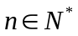恒成立的充要条件．

4．（1）是否存在实数，使得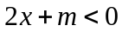是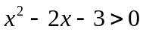的充分条件？
（2）是否存在实数，使得是的必要条件？
5. 求关于的方程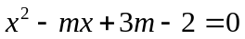的两根均大于的充要条件.
6. 设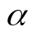、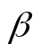是方程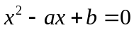的两个根，试分析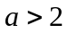且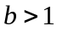是两根、均大于的什么条件？
7.已知数列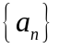的前项和为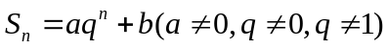,求证数列}为等比数列的充要条件是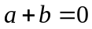.
8.若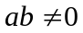，试证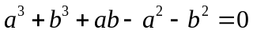的充要条件是

